

**TÀI LIỆU DỰ ÁN**

**QUẢN LÝ THƯ VIỆN - LibMana**



|  |  |
| --- | --- |
| Giảng viên | : Đặng Thái Sơn |
| Học viên | :Khuất Trung Đức |
| Lớp/Kỳ | : CP17308/FA22 |

MARCH 12, 2021

PHƯƠNG NAM LIBRARY

MỤC LỤC

1 Giới thiệu dự án 3

1.1 Giới thiệu PNLib 3

1.2 Yêu cầu của PNLib 3

1.3 Lập kế hoạch dự án 3

2 Phân tích yêu cầu khách hàng 3

2.1 Sơ đồ Use Case 3

2.2 Đặc tả yêu cầu hệ thống (SRS) 3

2.2.1 Quản lý THÀNH VIÊN 4

2.2.2 Quản lý LOẠI SÁCH 4

2.2.3 Quản lý SÁCH 4

2.2.4 Quản lý PHIẾU MƯỢN 4

2.2.5 thống kê 4

2.2.6 Đăng nhập 4

2.2.7 Đổi mật khẩu 4

2.3 Sơ đồ triển khai và yêu cầu hệ thống 4

2.3.1 Sơ đồ triển khai 4

2.3.2 Yêu cầu hệ thống 5

3 Thiết kế ứng dụng 5

3.1 Mô hình công nghệ ứng dụng 5

3.2 Thực thể 5

3.2.1 Sơ đồ quan hệ thực thể (ERD) 5

3.2.2 Chi tiết thực thể 6

3.3 Giao diện 7

3.3.1 Sơ đồ tổ chức giao diện 7

3.3.2 Giao diện MÀN HÌNH CHÍNH 7

3.3.3 Giao diện quản lý 8

3.3.4 Các giao diện hỗ trợ khác 10

4 Thực hiện dự án 11

4.1 Tạo giao diện 11

4.1.1 Màn hình chính (MainActivity) 11

4.1.2 Các màn hình quản lý 12

4.1.3 Màn hình thống kê top 10 (fragment_top) 13

4.1.4 Màn hình thống kê doanh thu (fragment_doanh_thu) 13

4.1.5 Các giao diện hỗ trợ khác 13

4.2 Tạo CSDL với SQLITE 14

4.2.1 Sơ đồ quan hệ 14

4.2.2 Chi tiết các bảng 15

4.3 Lập trình CSDL (SQLiteOpenHelper+Model+DAO) 16

4.3.1 SQLiteOpenHelper 16

4.3.2 Model Class và DAO 16

4.4 Lập trình chức năng 17

4.4.1 Màn hình chính (MainActivity) 17

4.4.2 Các giao diện hỗ trợ 18

4.4.3 Các màn hình quản lý 18

4.4.4 MÀN HÌNH THỐNG KÊ 18

5 Kiểm thử phần mềm và sửa lỗi 19

5.1 LoginActivity 19

5.2 AddUserFragment 19

5.3 … 19

6 Đóng gói và triển khai 19

6.1 Sản phẩm phần mềm 19

6.2 Hướng dẫn cài đặt 19

7 KẾT LUẬN 20

7.1 Khó khăn 20

7.2 Thuận lợi 20

# Giới thiệu dự án

## Giới thiệu PNLib

* *Giới thiệu về thư viện PNLib và hiện trạng của công ty này*

*1.Thư viện PNLib là ứng dựng về quản lí sách cho phép người dùng có thể tham khảo, đọc và nghiên cứu sách.*

*2.Công ty PNLIbrary*

*Công ty Phương Nam Library được thành lập năm 1999, chuyên nhận thi công các công trình công nghệ thông tin có thể kể đến như các ứng dụng quản lí thư viện,…Trải qua hơn 23 năm hình thành và phát triên Công ty Phương Nam Library đang dần khẳng định vị thế của mình ở trong và ngoài nước.*

## Yêu cầu của PNLib

* *Nêu yêu cầu của thư viện PNLib*

*Yêu cầu:Để đăng nhập được vào hệ thống thư viện điều kiện người dùng phải là hssv trường Cao đẳng FPT Polytechnic.*

* *Đánh giá tính khả thi (năng lực, khả năng của mình có thể thực hiện dự án này)*

*Tính khả thi 100%*

## Lập kế hoạch dự án

* *Lập kế hoạch kế hoạch dự án theo mẫu sau*

|  |  |  |  |  |
| --- | --- | --- | --- | --- |
| **TT** | **Hạng mục** | **Bắt đầu** | **Kết thúc** | **Kết quả** |
| 1 | Phân tích yêu cầu khách hàng | 20/09/2022 | 21/09/2022 | Hoàn thành |
| 1.1 | Vẽ sơ đồ use cases | 21/09/2022 | 22/09/2022 | Hoàn thành |
| 1.2 | Đặc tả yêu cầu hệ thống(SRS) | 22/09/2022 | 22/09/2022 | Hoàn thành |
| 2 | Thiết kế ứng dụng | 22/09/2022 | 24/09/2022 | Hoàn thành |
| 2.1 | Thiết kế mô hình công nghệ | 25/09/2022 | 26/09/2022 | Hoàn thành |
| 2.2 | Thực thể | 26/09/2022 | 26/09/2022 | Hoàn thành |
| 2.3 | Giao diện | 26/09/2022 | 26/09/2022 | Hoàn thành |
| 3 | Thực hiện dự án | 28/09/2022 | 29/09/2022 | Hoàn thành |
| 3.1 | Tạo giao diện | 29/09/2022 | 30/09/2022 | Hoàn thành |
| 3.2 | Tạo cơ sở dữ liệu với SQL | 30/09/2022 | 30/09/2022 | Hoàn thành |
| 3.3 | Lập trình CSDL,DTO,DAO | 1/10/2022 | 1/10/2022 | Hoàn thành |
| 3.4 | Lập trình chức năng | 2/10/2022 | 4/10/2022 | Hoàn thành |
| 4 | Kiểm thử | 5/10/2022 | 6/10/2022 | Hoàn thành |
| 4.1 | Xây dựng kịch bảng kiểm thử | 6/10/2022 | 6/10/2022 | Hoàn thành |
|  |  |  |  |  |
| 5 | Đóng gói & triển khai | 6/10/2022 | 10/10/2022 | Hoàn thành |
| 5.1 | Đóng gói sản phẩm | 10/10/2022 | 10/10/2022 | Hoàn thành |
|  |  |  |  |  |

# Phân tích yêu cầu khách hàng

* *Tiến hành phân tích yêu cầu khách hàng theo các bước sau đây*

## Sơ đồ Use Case

## *Vẽ sơ đồ use case để phác họa phạm vị của ứng dụng cũng như vai trò sử dụng. Nên chia nhiều mức để tránh rối sơ đồ*

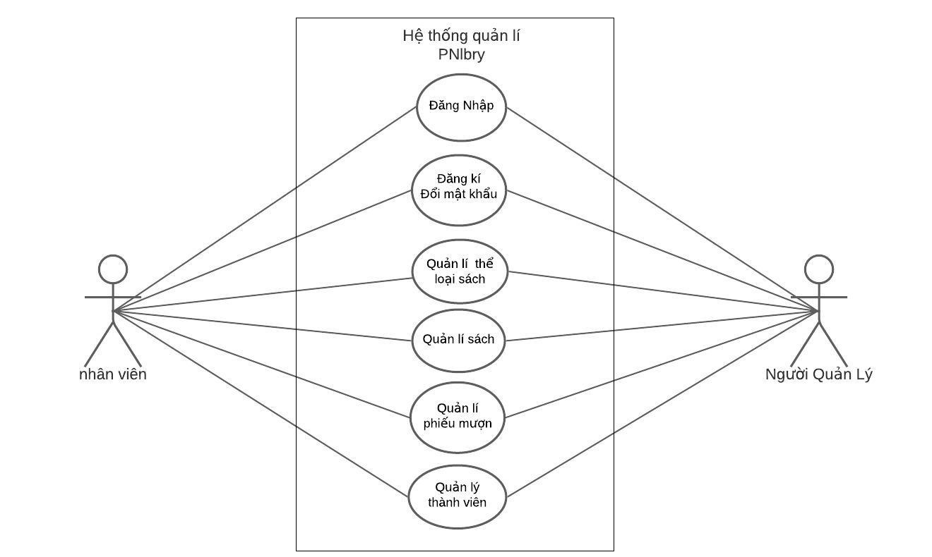

## Đặc tả yêu cầu hệ thống (SRS)

* *Hãy mô tả một cách cụ thể từng chức năng trong sơ đồ use case. Mỗi chức năng cần mô tả những vấn đề sau:*
  + *Làm công việc gì. Mục đích*
  + *Dữ liệu liên quan: cần thiết để chức năng hoạt động được*
  + *Đối tượng sử dụng*
* Mỗi chức năng quản lý bao gồm các chức năng con
* Xem: xem tất cả và chi tiết một mục
* Thêm: thêm mới vào cơ sở dữ liệu
* Xóa: xóa theo mã
* Sửa: cập nhật dữ liệu đang xem
* Tìm kiếm: tìm kiếm theo điều kiện
* Các chức năng thao tác dữ liệu (thêm, sửa, xóa) cần được kiểm lỗi
* hợp lý với dữ liệu
* Chức năng tổng hợp thống kê số liệu
* Thống kê số lượng theo tuần, tháng và năm
* Thống kê đầu sách mượn nhiều: 10 loại sách mượn nhiều nhất trong
* Tháng, sắp xếp theo thứ tự giảm dẫn số lượng mượn
* Chức năng đăng nhập và đăng xuất
* Đăng nhập: để sử dụng phần mềm, bắt buộc phải đăng nhập
* Đăng xuất: đăng nhập lại với người dùng khác hoặc dừng lại đi đâu
* đó

1. *Usecase Đăng nhập*

|  |  |
| --- | --- |
| *Mô tả chung* | *Dùng để đăng nhập vào hệ thống* |
| *Tác nhân chính* | *Quản trị, người dùng* |
| *Tên điều kiện* | *Không* |
| *Luồng sự kiện* | *B1:Click vào nút đăng nhập*  *B2:Hiển thị form đăng nhập🡪điền thông tin đăng nhập*  *B3:Kiểm tra tính hợp lệ của thông tin đăng nhập* |
| *Sau điều khiển* | *Hiển thị màn hình chính* |

1. *Tìm kiếm sản phẩm*

|  |  |
| --- | --- |
| *Mô tả chung* | *Dùng để tìm kiếm sản phẩm* |
| *Tác nhân chính* | *Quản trị, người dùng* |
| *Tên điều kiện* | *Không* |
| *Luồng sự kiện* | *Click vào mục tìm kiếm sản phẩm* |
| *Sau điều khiển* | *Hiển thị danh sách sách* |

1. *Comment sản phầm*

|  |  |
| --- | --- |
| *Mô tả chung* | *Dùng để đánh giá, góp ý về ứng dụng sản phẩm* |
| *Tác nhân chính* | *Người dùng* |
| *Tên điều kiện* | *Không* |
| *Luồng sự kiện* | *Click vào mục đánh giá sản phẩm* |
| *Sau điều khiển* | *Hiển thị màn hình đánh giá sản phẩm* |

1. *Quản lí danh mục*

|  |  |
| --- | --- |
| *Mô tả chung* | *Dùng để quản lí thay đổi sửa chữa nội dung sản phẩm* |
| *Tác nhân chính* | *Thủ thư* |
| *Tên điều kiện* | *Không* |
| *Luồng sự kiện* | *Click vào mục quản lí danh mục* |
| *Sau điều khiển* | *Hiển thị Thêm sửa xoá* |

### Quản lý THÀNH VIÊN

* **Mô tả chức năng:**

Chức năng quản lý thành viên được sử dụng để quản lý thông tin thành viên. chức năng này là liệt kê danh sách thành viên, xem thông tin chi tiết của thành viên. Yêu cầu của mỗi thành viên, thêm thành viên mới, cập nhật thông tin hoặc xóa thành viên đã tồn tài.

* **Dữ liệu liên quan:**

Thông tin của mỗi thành viên gồm: mã loại sách, họ tên thành viên, năm sinh thành viên.

* **Đối tượng sử dụng:**

Sau khi đăng nhập thì tất cả người dùng có thể sử dụng chức năng này.

### Quản lý LOẠI SÁCH

Mô tả chức năng:

Chức năng quản lí loại sách được sử dụng để quản lí thông tin loại sách.

Chức năng này liệt kê các loại sách và có thể thêm, sửa, xoá loại sách.

Thông tin của mỗi loại sách gồm mã loại sách.

Đối tượng sử dụng: người quán lí ứng dụng.

### Quản lý SÁCH

Mô tả chức năng:

Chức năng quản lí sách được sử dụng để quản lí sách.

### Quản lý PHIẾU MƯỢN

Mô tả chức năng:

Chức năng này được sử dụng để quản lí phiếu mượn. Xác định được người mượn sách đã mượn

Đối tượng sử dụng: người quản lí ứng dụng

### thống kê

Mô tả chức năng:

Chức năng này được sử dụng để thống kê 10 quyển sách được mượn nhiều nhất.

Đối tượng sử dụng:

Sau khi đăng nhập thì tất cả mọi người đều sử dụng được.

### Đăng nhập

Mô tả chức năng:

Chức năng này dùng để đăng nhập vào hệ thống

Đối tựơng sử dụng: tất cả mọi người.

…

### Đổi mật khẩu

Mô tả chức năng:

Chức năng này để cho mọi người có thể thay đổi mật khẩu nhằm đảm bảo tính bảo mật.

Đối tượng sử dụng: tất cả mọi người.

…

## Sơ đồ triển khai và yêu cầu hệ thống

* *Đưa ra mô hình triển khai của ứng dụng trong thực tế để từ đó chỉ ra những điều kiện cần thiết cho việc triển khai ứng dụng*

### Sơ đồ triển khai

* *Đưa ra mô hình triển khai của ứng dụng trong thực tế*

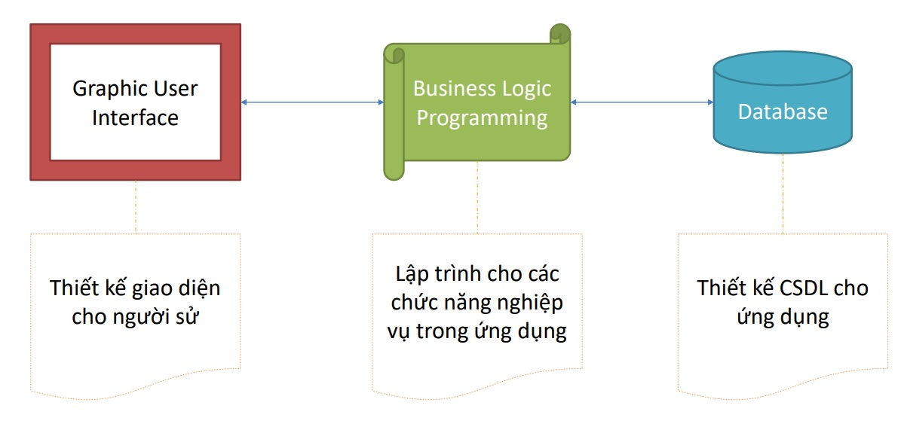

### Yêu cầu hệ thống

* *Liệt kê các phần cứng, phần mềm cần thiết để hệ thống thực hiện được*

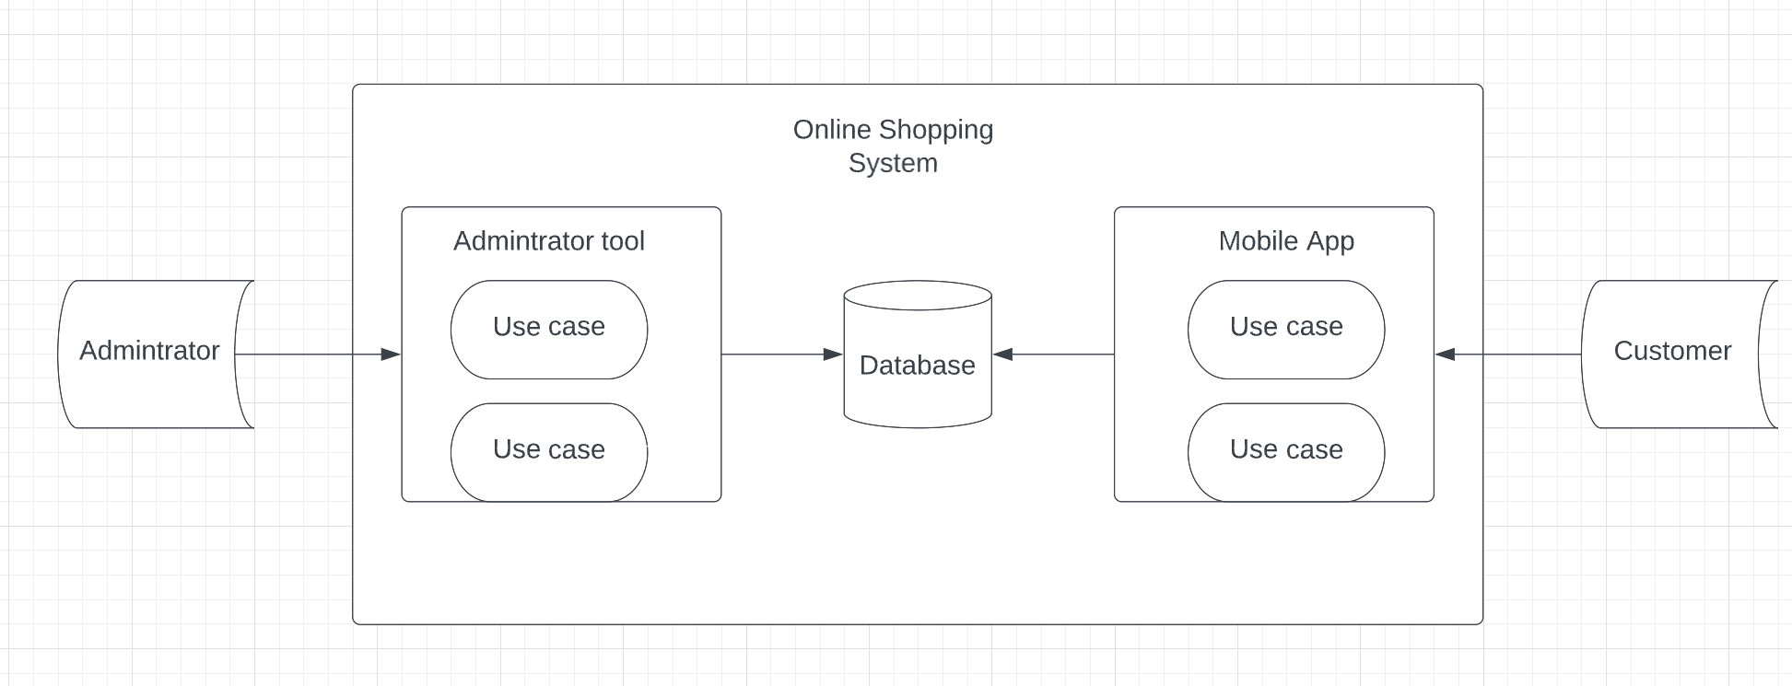

# Thiết kế ứng dụng

* *Dựa vào tài liệu đã phân tích ở mục 2 để phác thảo:*
  + *Mô hình công nghệ*

*+)Màn hình đăng nhập*

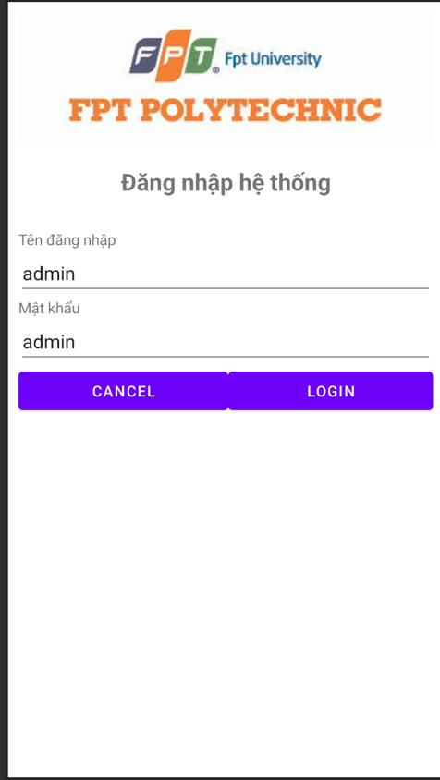

* + *Giao diện*
  + *Thực thể*

## Mô hình công nghệ ứng dụng

* *Phác thảo mô hình công nghệ ứng dụng của hệ thống phần mềm. Giải thích rõ các thành phần trong mô hình*
* 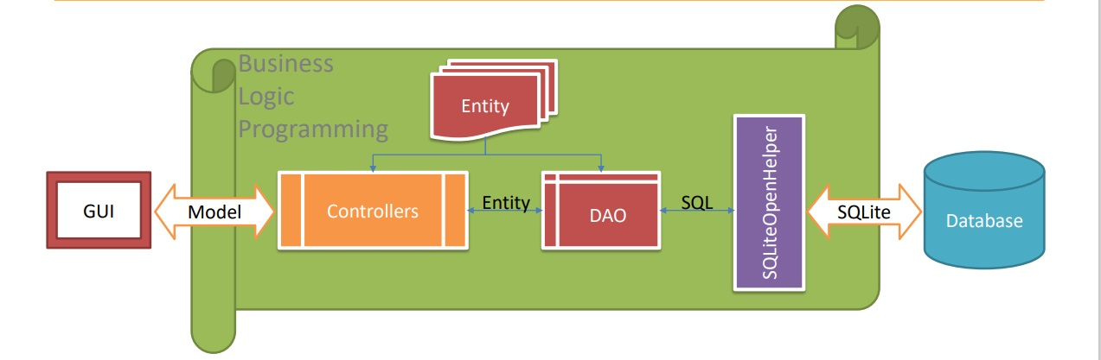

## Thực thể

* *Căn cứ vào SRS để thiết kế các thực thể. Cần phải hoàn thiện 2 phần theo yêu cầu sau đây.*

### Sơ đồ quan hệ thực thể (ERD)

* *Vẽ sơ đồ thể hiện mối quan hệ giữa các thực thể. Nên chia thành 2 mức (tổng quát và chi tiết) để dễ đọc, dễ hiểu.*

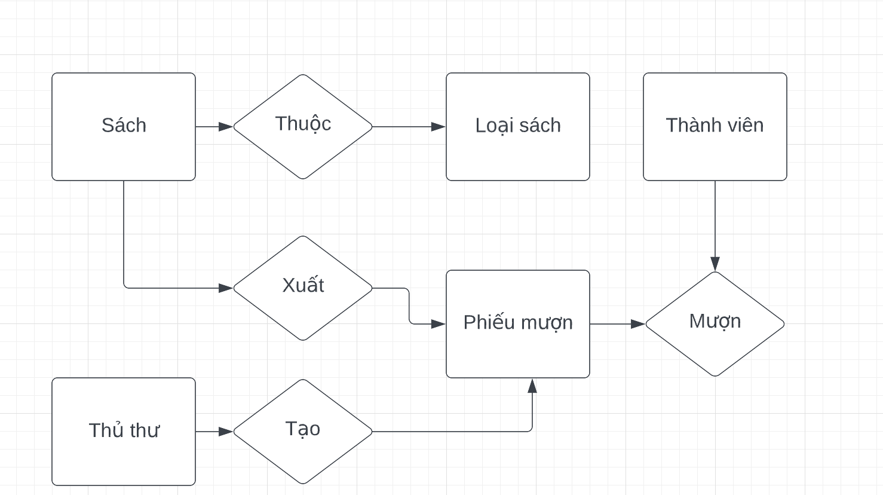

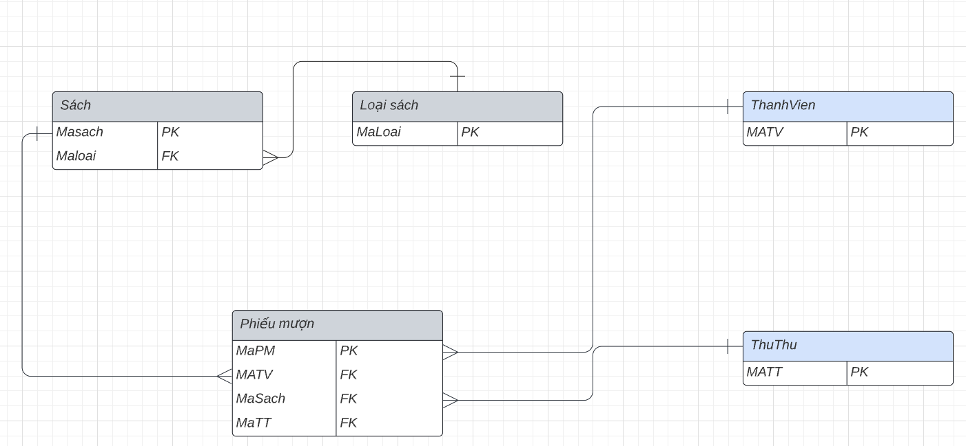

### Chi tiết thực thể

* *Thiết kế chi tiết thực thể có nghĩa là thiết kế các thuộc tính cần thiết cho mỗi thực thể (căn cứ vào phần dữ liệu liên quan của SRS).*

#### Thực thể Thủ Thư

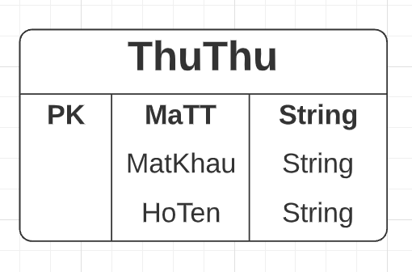

|  |  |  |
| --- | --- | --- |
| **Thuộc tính** | **Kiểu dữ liệu** | **Mô tả** |
| MaTT | String | Mã thủ thư |
| MatKhau | String | Mật khẩu |
| HoTen | String | Họ và tên thủ thư |

#### Thực thể Phiếu Mượn

|  |  |  |
| --- | --- | --- |
| Thuộc tính | Kiểu dữ liệu | Mô tả |
| MaPM | String | Mã phiếu mượn |
| MaTV | String | Mã thành viên |
| MaSach | String | Mã sách |
| MaTT | String | Mã thủ thư |

#### Thực thể Thành viên

|  |  |  |
| --- | --- | --- |
| Thuộc tính | Kiểu dữ liệu | Mô tả |
| MaTV | String | Mã thành viên |

#### Thực thể Loại Sách

|  |  |  |
| --- | --- | --- |
| Thuộc tính | Kiểu dữ liệu | Mô tả |
| MaLoai | String | Mã loại sách |

#### Thực thể Sách

|  |  |  |
| --- | --- | --- |
| Thuộc tính | Kiểu dữ liệu | Mô tả |
| MaSach | String | Mã sách |
| MaLoai | String | Mã loại sách |

## Giao diện

* *Chú ý: phần này chỉ phác thảo giao diện chứ không phải xây dựng nên bạn có thể sử dụng bất ký công cụ gì thậm chí vẽ trên giấy rồi chụp hình đưa vào đây.*
* 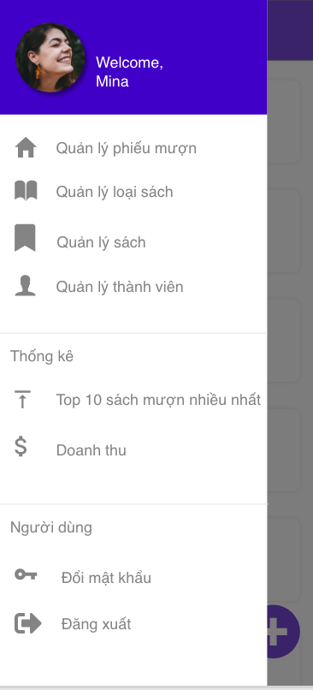

### Sơ đồ tổ chức giao diện

* *Phác thảo sơ đồ liên kết giữa các giao diện chức năng trong ứng dụng*

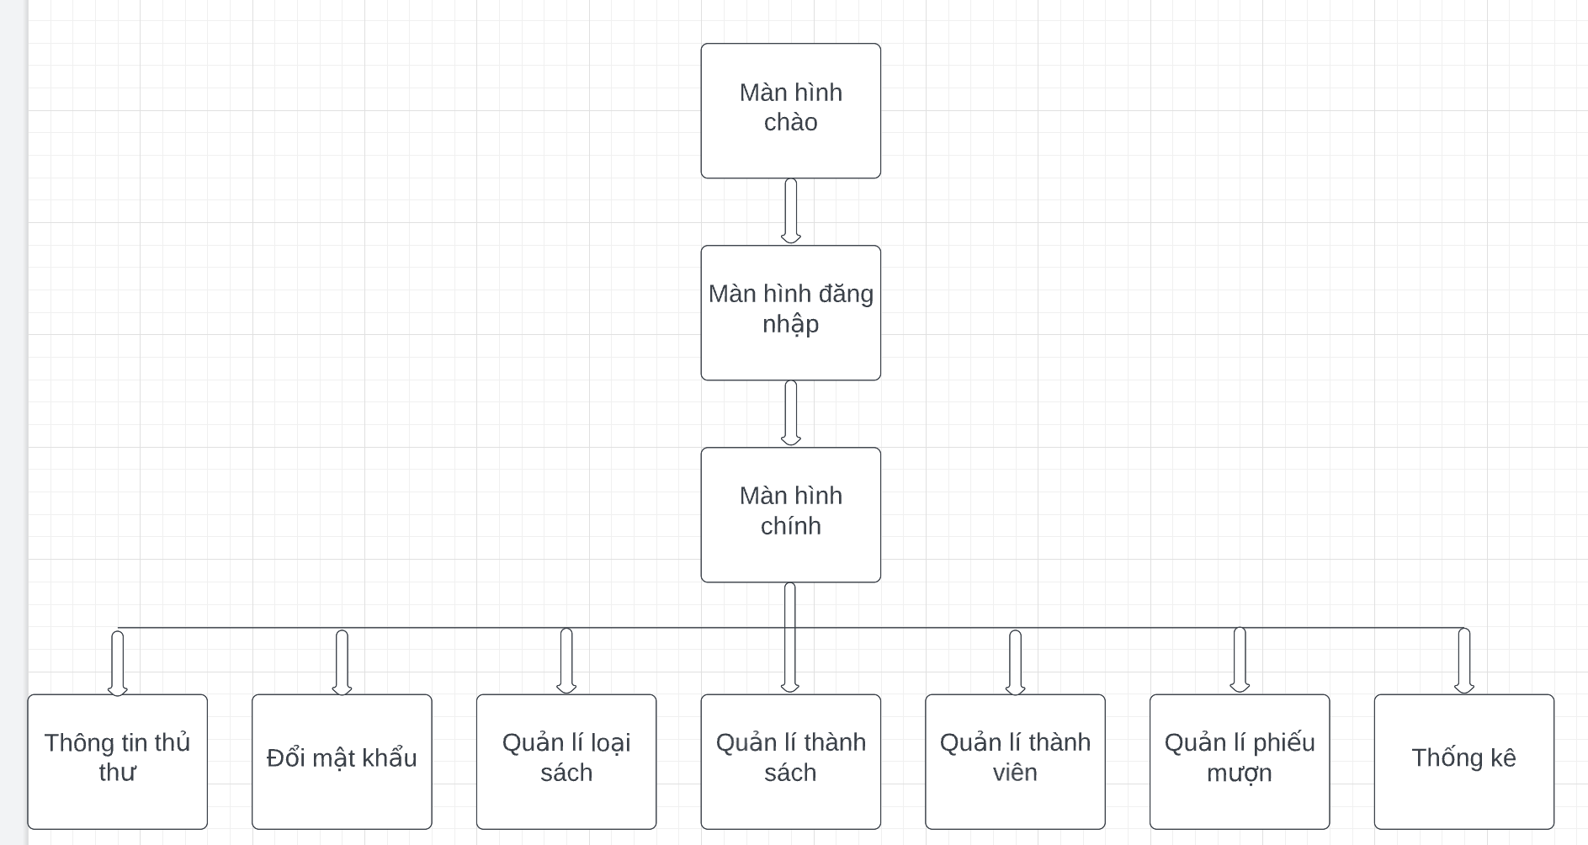

* *Mô tả sơ đồ*

### Giao diện MÀN HÌNH CHÍNH

* *Phác thảo giao diện cho màn hình chính và mô tả các hoạt động trên giao diện*

**Giao diện:**



**Mô tả hoạt động**

|  |  |  |  |
| --- | --- | --- | --- |
| **TT** | **@ID** | **Sự kiện** | **Mô tả hoạt động** |
| 1 | Navigation Drawer | Vuốt từ trái/ Click Menu icon | Show Navigation Drawer |
| 2 | [nav_PhieuMuon] | Click | Chuyển Fragment_PhieuMuon |
| 3 | [nav_LoaiSach] | Click | Chuyển Fragment_LoaiSach |
| 4 | [nav_Sach] | Click | Chuyển Fragment_Sach |
|  | … |  |  |

### Giao diện quản lý

* *Phác thảo giao diện cho tất cả các cửa sổ chức năng và các cửa sổ hỗ trợ tổ chức*
* 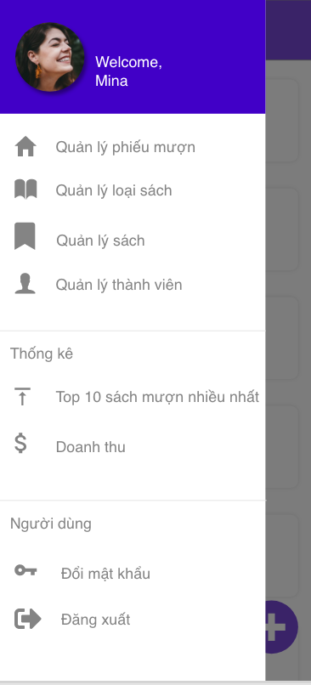
* **Mô tả hoạt động**

|  |  |  |  |
| --- | --- | --- | --- |
| **TT** | **@ID** | **Sự kiện** | **Mô tả hoạt động** |
| 1 | Navigation Drawer | Vuốt từ trái/ Click Menu icon | Show Navigation Drawer |
| 2 | [nav_PhieuMuon] | Click | Chuyển Fragment_PhieuMuon |
| 3 | [nav_LoaiSach] | Click | Chuyển Fragment_LoaiSach |
| 4 | [nav_Sach] | Click | Chuyển Fragment_Sach |
| 5 | [nav_Nhanvien] | Click | Chuyển Fragment_Nhanvien |
| 6 | [nav_Thongketop10] | Click | Chuyển Fragment_Thongketop10 |
| 7 | [nav_Thongketog] | Click | Chuyển Fragment_Thongketong |

#### Màn hình quản lý Thành Viên

**Giao diện**

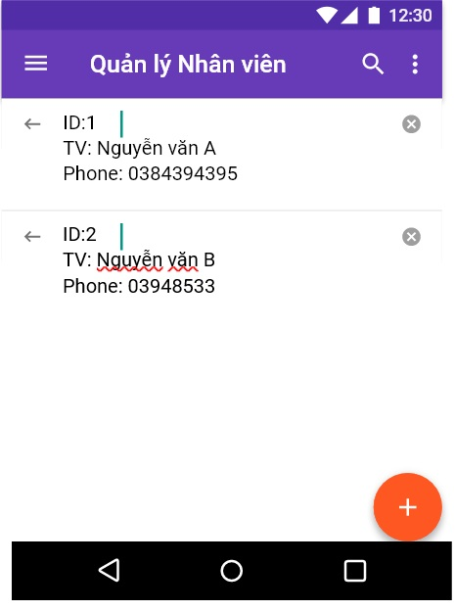

**Mô tả hoạt động**

|  |  |  |  |
| --- | --- | --- | --- |
| **TT** | **@ID** | **Sự kiện** | **Mô tả hoạt động** |
| 1 | addTVien | Click | Thêm thành viên |
| 2 | editTVien | Click | Sửa thành viên |
| 3 | deleteTVien | Click | Xoá thành viên |

#### Màn hình quản lý Loại Sách

**Giao diện:**

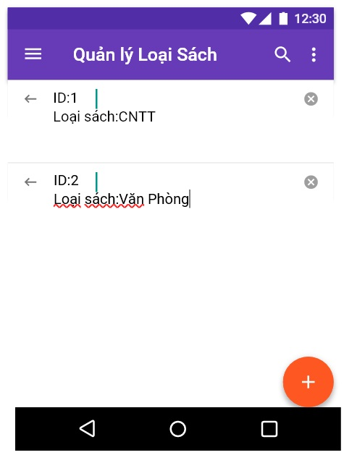

**Mô tả hoạt động:**

|  |  |  |  |
| --- | --- | --- | --- |
| **TT** | **@ID** | **Sự kiện** | **Mô tả hoạt động** |
| **1** | **addloaisach** | **Click** | **thêm loại sách** |
| **2** | **Editloaisach** | **click** | **sửa loại sách** |
| **3** | **DelLoaisach** | **Click** | **Xoá loại sách** |

#### Màn hình quản lý Sách

**Giao diện:**

**Mô tả hoạt động:**

|  |  |  |  |
| --- | --- | --- | --- |
| **TT** | **@ID** | **Sự kiện** | **Mô tả hoạt động** |
| **1** | **addsach** | **click** | **thêm sách** |
| **2** | **editsach** | **click** | **sửa sách** |
| **3** | **delsach** | **click** | **xoá sách** |

#### Màn hình quản lý Phiếu Mượn

**Giao diện:**

**Mô tả hoạt động:**

|  |  |  |  |
| --- | --- | --- | --- |
| **TT** | **@ID** | **Sự kiện** | **Mô tả hoạt động** |
| **1** | **editpm** | **click** | **sửa phiếu mượn** |
| **2** |  |  |  |

#### Màn hình thống kê

**Giao diện:**

**Mô tả hoạt động:**

|  |  |  |  |
| --- | --- | --- | --- |
| **TT** | **@ID** | **Sự kiện** | **Mô tả hoạt động** |
| **1** | **tvthongke** | **click** | **hiển thị giao diện thống kê** |
| **2** |  |  |  |

### Các giao diện hỗ trợ khác

#### Màn hình chào

**Giao diện**



**Mô tả hoạt động**

|  |  |  |  |
| --- | --- | --- | --- |
| **TT** | **@ID** | **Sự kiện** | **Mô tả hoạt động** |
| **1** | **tvload** |  | **load màn hình chờ trong 3s** |
| **2** |  |  |  |

#### Màn hình đăng nhập

**Giao diện**

**Mô tả hoạt động**

|  |  |  |  |
| --- | --- | --- | --- |
| **TT** | **@ID** | **Sự kiện** | **Mô tả hoạt động** |
| **1** | **tvuser** | **nhập** | **nhập user** |
| **2** | **tvpass** | **Nhập** | **Nhập password** |
| **3** | **btnlogin** | **click** | **đi đến màn hình chính** |

#### Màn hình thêm người Dùng (chỉ dành cho admin)

**Giao diện:**

**<Hình>**

**Mô tả hoạt động:**

|  |  |  |  |
| --- | --- | --- | --- |
| **TT** | **@ID** | **Sự kiện** | **Mô tả hoạt động** |
| **1** | **edthemtv** | **click** | **cho phép nhập thông tin của người dùng** |
| **2** | **btnthem** | **click** | **thêm người dùng** |

#### Màn hình đổi mật khẩu

**Giao diện:**

**<Hình>**

**Mô tả hoạt động:**

|  |  |  |  |
| --- | --- | --- | --- |
| **TT** | **@ID** | **Sự kiện** | **Mô tả hoạt động** |
| **1** | **new_pass** | **nhập** | **nhập pass mới** |
| **2** | **btndoimk** | **click** | **đổi mật khẩu** |

# Thực hiện dự án

## Tạo giao diện

* *Mỗi của sổ chức năng cần làm rõ các mục sau đây:*
  + *Hình giao diện của cửa sổ chức năng*
  + *Bảng mô tả các điều khiển (control) và tên của chúng*

### Màn hình chính (MainActivity)

**Giao diện**

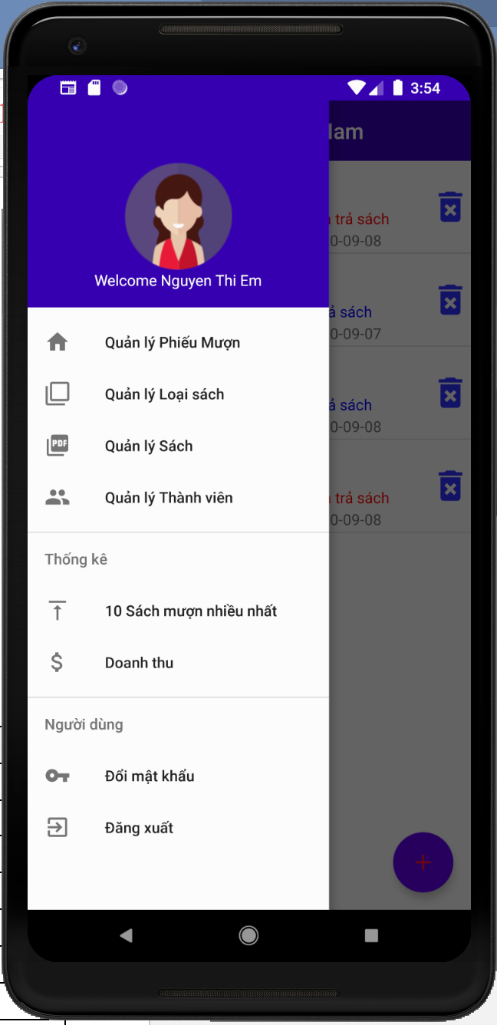

**Đặt id các view**

|  |  |  |
| --- | --- | --- |
| **VIEW** | **ID** | **Các thuộc tính** |
| **DrawerLayout** | **drawer_layout** | **layout_width="match_parent" layout_height="match_parent"** |
| **include** |  | **layout="@layout/toolbar** |
| **FrameLayout** | **flContent** | **layout_width="match_parent" layout_height="match_parent"** |
| **NavigationView** | **nvView** | **menu="@menu/drawer_view" headerLayout="@layout/nav_header"** |

### Các màn hình quản lý

#### Màn hình quản lý Phiếu mượn (fragment_phieu_muon)

**Giao diện**

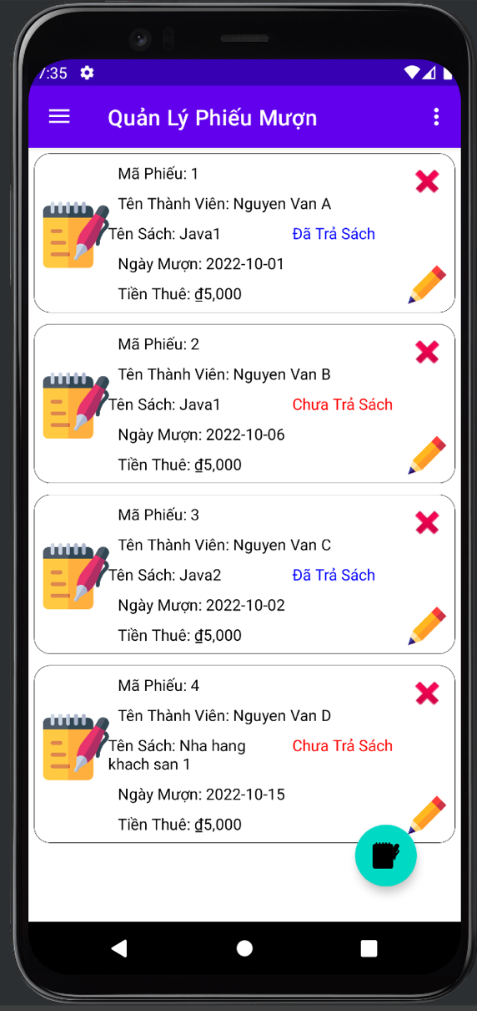

|  |  |  |
| --- | --- | --- |
| **VIEW** | **ID** | **Các thuộc tính** |
| **Listview** | **lv_phieumuon** | **layout_width="match_parent" layout_height="match_parent** |
| **ImageView** | **img_up** | **layout_width="wrap_content" layout_height=" wrap_content "** |
| **ImageView** | **img_del** | **layout_width="wrap_content" layout_height=" wrap_content "** |
| **FloattingActionButton** | **fab_add** | **layout_width="wrap_content" layout_height=" wrap_content "** |

#### Màn hình quản lý Loại sách (fragment_loai_sach)

**Giao diện**

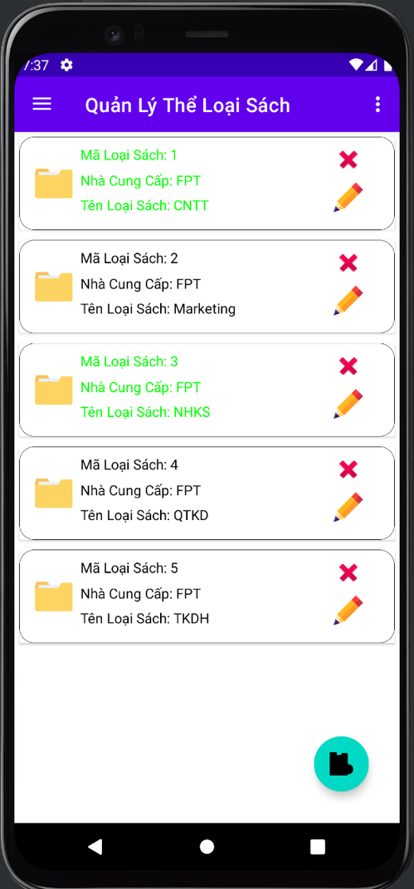

|  |  |  |  |  |
| --- | --- | --- | --- | --- |
| **VIEW** | | **ID** | | **Các thuộc tính** |
| **ListView** | | **lv_lsach** | | **layout_width="match_parent" layout_height="match_parent"** |
| **ImageView** | | **img_upls** | | **layout_width=" wrap_content " layout_height=" wrap_content "** |
| **ImageView** | | **img_dells** | | **layout_width=" wrap_content " layout_height=" wrap_content "** |
| **FloattingActionButton** | **fab_addLS** | | **layout_width=" wrap_content " layout_height=" wrap_content "** | |
|  |  | |  | |

#### Màn hình quản lý Sách (fragment_sach)

**Giao diện**

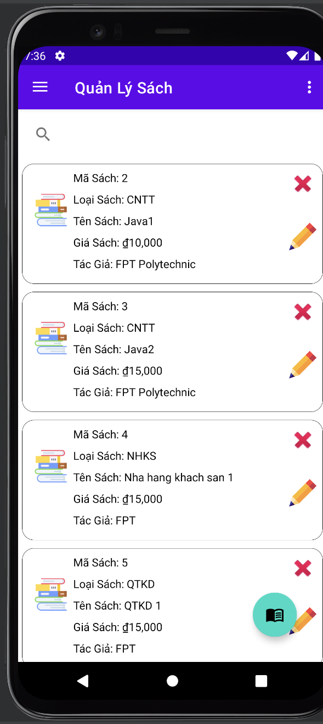

**Đặt id các view**

|  |  |  |  |  |
| --- | --- | --- | --- | --- |
| **VIEW** | | **ID** | | **Các thuộc tính** |
| **ListView** | | **lv_lsach** | | **layout_width="match_parent" layout_height="match_parent"** |
| **ImageView** | | **img_upls** | | **layout_width=" wrap_content " layout_height=" wrap_content "** |
| **ImageView** | | **img_dells** | | **layout_width=" wrap_content " layout_height=" wrap_content "** |
| **FloattingActionButton** | **fab_addLS** | | **layout_width=" wrap_content " layout_height=" wrap_content "** | |

#### Màn hình quản lý Thành viên (fragment_thanh_vien)

**Giao diện**

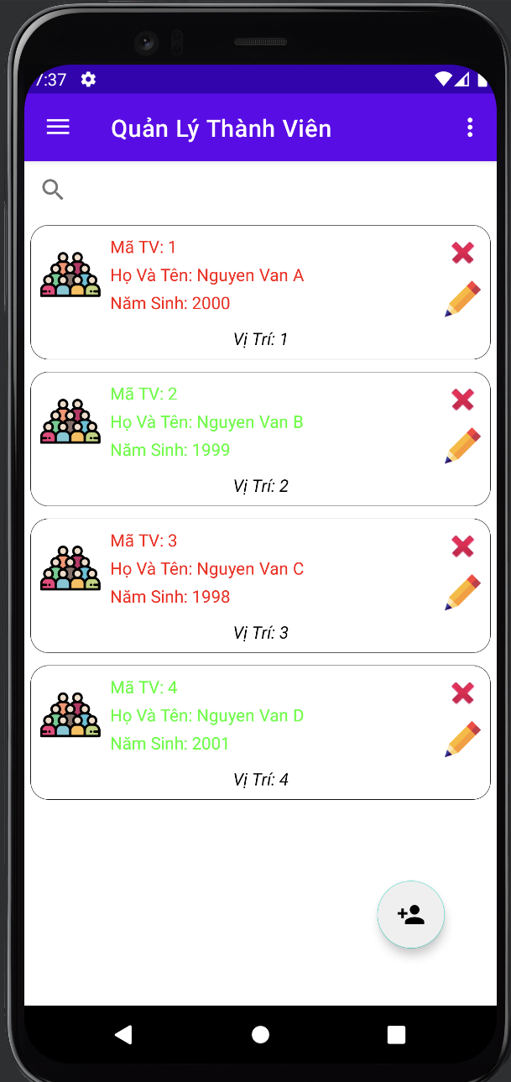

**Đặt id các view**

|  |  |  |
| --- | --- | --- |
| **VIEW** | **ID** | **Các thuộc tính** |
| **ListView** | **lv_thanhvien** | **layout_width="match_parent" layout_height="match_parent"** |
| **ImageView** | **img_upls** | **layout_width=" wrap_content " layout_height=" wrap_content "** |
| **ImageView** | **img_dells** | **layout_width=" wrap_content " layout_height=" wrap_content "** |
| **FloattingActionButton** | **fab_addLS** | **layout_width=" wrap_content " layout_height=" wrap_content "** |

### Màn hình thống kê top 10 (fragment_top)

**Giao diện**

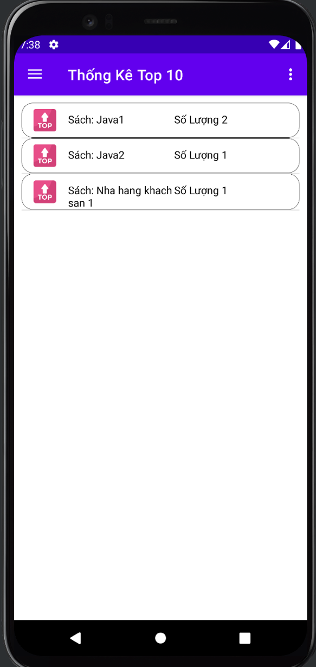

**Đặt id các view**

|  |  |  |
| --- | --- | --- |
| **VIEW** | **ID** | **Các thuộc tính** |
| **ListView** | **lv_ThongKe** | **layout_width="match_parent" layout_height="match_parent"** |

### Màn hình thống kê doanh thu (fragment_doanh_thu)

**Giao diện**

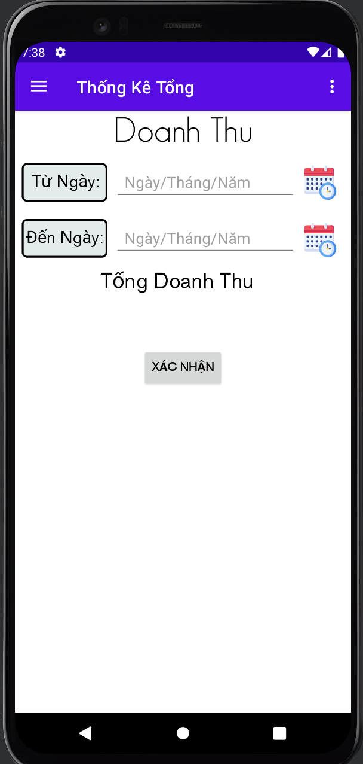

**Đặt id các view**

|  |  |  |
| --- | --- | --- |
| **VIEW** | **ID** | **Các thuộc tính** |
| **Button** | **btn_Tu** | **layout_width=" wrap_content " layout_height=" wrap_content "** |
| **Button** | **btn_den** | **layout_width=" wrap_content " layout_height=" wrap_content "** |
| **EditText** | **edTu** | **layout_width="wrap_content" layout_height=" wrap_content "** |
| **EditText** | **edden** | **layout_width="wrap_content" layout_height=" wrap_content "** |
| **Button** | **btn_dt** | **layout_width=" wrap_content " layout_height=" wrap_content "** |
|  |  |  |

### Các giao diện hỗ trợ khác

#### Màn hình chào (activity_splash_screen)

**Giao diện**



**Đặt id các view**

|  |  |  |
| --- | --- | --- |
| **VIEW** | **ID** | **Các thuộc tính** |
| **ImageView** | **imgLogo** | **layout_width="wrap_content" layout_height=" wrap_content "** |

#### Màn hình đăng nhập (activity_login)

**Giao diện**

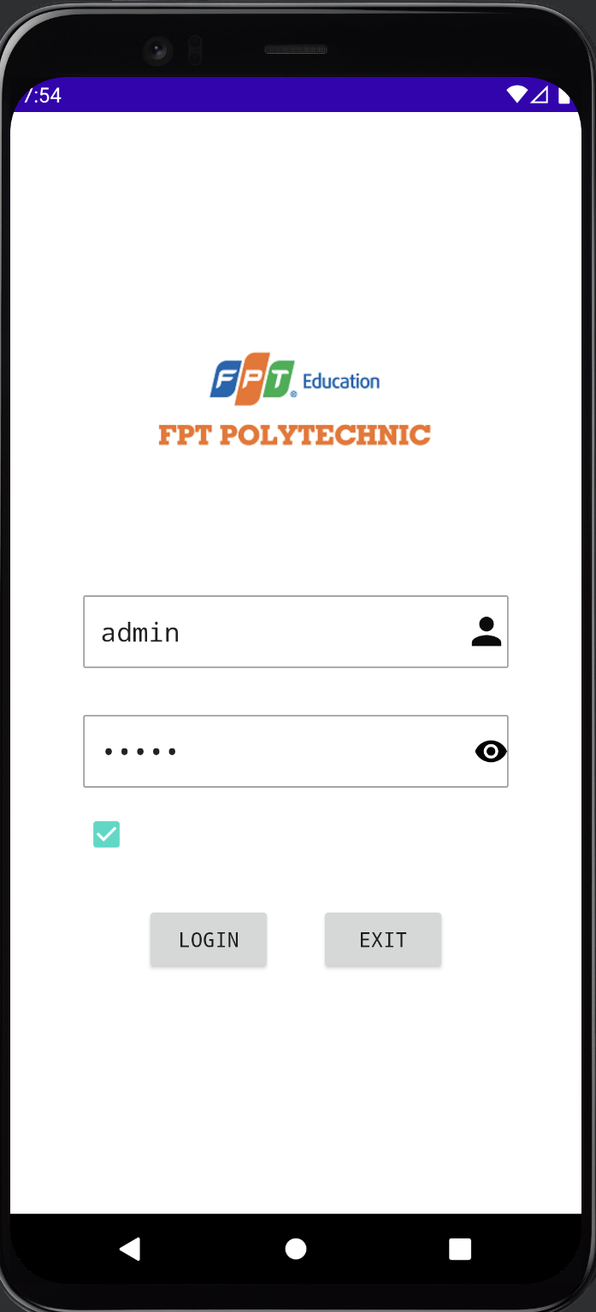

**Đặt id các view**

|  |  |  |
| --- | --- | --- |
| **VIEW** | **ID** | **Các thuộc tính** |
| **img_logo** | ImageView | **layout_width="200dp" layout_height=" 200dp "** |
| **ed_user** | EditText | **layout_width="100dp" layout_height=" 50dp "** |
| **ed_pass** | **EditText** | **layout_width="100dp" layout_height=" 50dp "** |
| **chk_remeber** | **Checkbox** | **layout_width="100dp" layout_height=" 100dp "** |

#### Màn hình Thêm thủ thư (fragment_add_user)

**Giao diện**

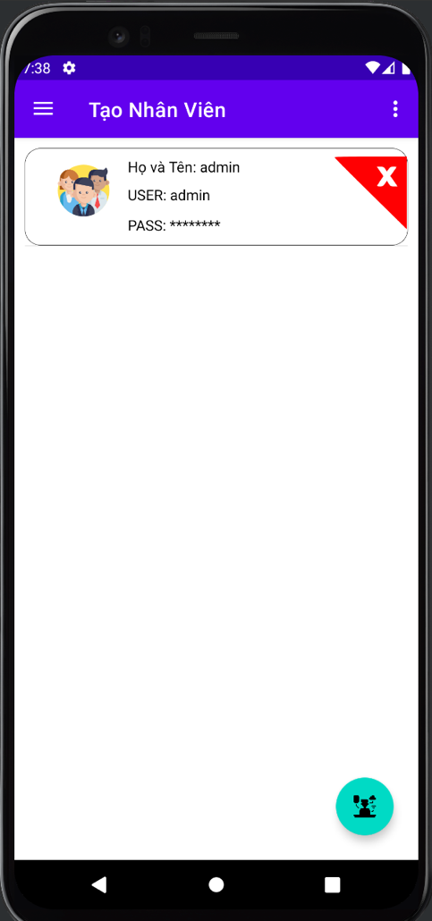

**Đặt id các view**

|  |  |  |
| --- | --- | --- |
| **VIEW** | **ID** | **Các thuộc tính** |
| **Edittext** | **edten** | android:layout_width="0dp" android:layout_height="wrap_content" android:layout_marginStart="16dp" android:layout_marginTop="32dp" android:layout_marginEnd="16dp" |
| **Edittext** | **eduser** | android:layout_width="match_parent" android:layout_height="wrap_content" |
| **Edittext** | **edPass** | android:layout_width="match_parent" android:layout_height="wrap_content" |

#### Màn hình đổi mật khẩu (fragment_change_pass)

**Giao diện**

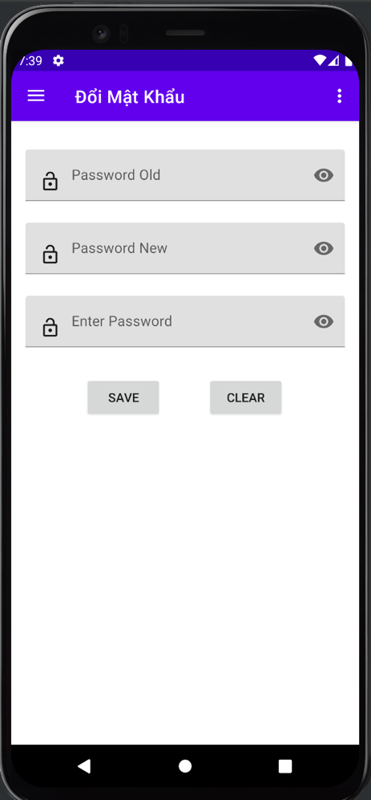

**Đặt id các view**

|  |  |  |
| --- | --- | --- |
| **VIEW** | **ID** | **Các thuộc tính** |
| **EditText** | **ed_PassOld** | **layout_width="0dp" layout_height="48dp"** |
| **EditText** | **edPassnew** | **layout_width="0dp" layout_height="48dp"** |
| **EditText** | **edPassagain** | **layout_width="0dp" layout_height="48dp"** |
| **Button** | **btnSave** | **layout_width="100dp" layout_height=" wrap_content "** |
| **Button** | **btnCanCel** | **layout_width="100dp" layout_height=" wrap_content "** |

## Tạo CSDL với SQLITE

### Sơ đồ quan hệ

* *Hình: Sơ đồ quan hệ*
* *Ràng buộc: Mô tả ràng buộc của các quan hệ*

### Chi tiết các bảng

* *Mỗi bảng cần viết theo hướng dẫn sau đây:*

#### Bảng ThuThu

**Cấu trúc bảng**

|  |  |  |  |
| --- | --- | --- | --- |
| **Tên cột** | **Kiểu dữ liệu** | **Ràng buộc** | **Mô tả** |
| MaTT | TEXT | PK | Mã thủ thư |
| MatKhau | TEXT | NOT NULL | Mật khẩu |
| HoTen | TEXT | NOT NULL | Họ và tên |

**Mã lệnh tạo bảng**

|  |
| --- |
| *//Tao bang Thu Thu* String createTableThuThu=  **"create table ThuThu ("** +  **"maTT TEXT PRIMARY KEY, "** +  **"hoTen TEXT NOT NULL, "** +  **"matKhau TEXT NOT NULL)"**; db.execSQL(createTableThuThu); |

**Câu lệnh SQL cơ bản**

|  |
| --- |
| **db**.insert(**"ThuThu"**, **null**, values);  **db**.update(**"ThuThu"**, values, **"maTT=?"**, **new** String[]{obj.**maTT**});  **db**.delete(**"ThuThu"**, **"maTT=?"**, **new** String[]{id});  **db**.execSQL(“SELECT * FROM **ThuThu** WHERE **maTT=?"**, **new** String[]{obj.**maTT**});  **db**.execSQL(“SELECT * FROM **ThuThu”**); |

#### Bảng ThanhVien

**Cấu trúc bảng**

|  |  |  |  |
| --- | --- | --- | --- |
| **Tên cột** | **Kiểu dữ liệu** | **Ràng buộc** | **Mô tả** |
| MaTT | TEXT | PK | Mã thủ thư |
| MatKhau | TEXT | NOT NULL | Mật khẩu |
| HoTen | TEXT | NOT NULL | Họ và tên |

**Mã lệnh tạo bảng**

|  |
| --- |
| *//Tao bang Thu Thu* String createTableNhanVien=  **"create table NhanVien ("** +  **"maNV TEXT PRIMARY KEY, "** +  **"hoTen TEXT NOT NULL, "** +  **"matKhau TEXT NOT NULL)"**; db.execSQL(createTableThuThu); |

**Câu lệnh SQL cơ bản**

|  |
| --- |
| **db**.insert(**"NhanVien"**, **null**, values);  **db**.update(**"NhanVien "**, values, **"maNV=?"**, **new** String[]{obj.**maTT**});  **db**.delete(**"NhanVien "**, **"maNV=?"**, **new** String[]{id});  **db**.execSQL(“SELECT * FROM **NhanVien** WHERE **maNV=?"**, **new** String[]{obj.**maTT**});  **db**.execSQL(“SELECT * FROM **NhanVien”**); |

#### 4.2.2.3Bảng ThanhVien

**Cấu trúc bảng**

|  |  |  |  |
| --- | --- | --- | --- |
| **Tên cột** | **Kiểu dữ liệu** | **Ràng buộc** | **Mô tả** |
| MaTV | INTEGER | PK AUTOINCREMENT | Mã thành viên |
| HoTen | TEXT | NOT NULL | Họ tên |
| NamSinh | TEXT | NOT NULL | Năm sinh |

**Mã lệnh tạo bảng**

|  |
| --- |
| String createTableThanhVien=  **"create table ThanhVien ("** +  **"maTV INTEGER PRIMARY KEY AUTOINCREMENT, "** +  **"hoTen TEXT NOT NULL, "** +  **"namSinh TEXT NOT NULL)"**; db.execSQL(createTableThanhVien); |

**Câu lệnh SQL cơ bản**

|  |
| --- |
| **db**.insert(**"ThanhVien"**, **null**, values);  **db**.update(**"ThanhVien "**, values, **"maTV=?"**, **new** String[]{obj.**maTV**});  **db**.delete(**"ThanhVien "**, **"maTV=?"**, **new** String[]{id});  **db**.execSQL(“SELECT * FROM **ThanhVien** WHERE **maTV=?"**,  **new** String[]{obj.**maTV**});  **db**.execSQL(“SELECT * FROM **ThanhVien”**); |

#### 4.2.2.4Bảng Loại Sách

**Cấu trúc bảng**

|  |  |  |  |
| --- | --- | --- | --- |
| **Tên cột** | **Kiểu dữ liệu** | **Ràng buộc** | **Mô tả** |
| Maloais | INTEGER | PK AUTOINCREMENT | Mã loại sách |
| TenLoai | TEXT | NOT NULL | Tên loại sách |

**Mã lệnh tạo bảng**

|  |
| --- |
| String createTableLoaisach=  **"create table LoaiSach ("** +  **"maLoais INTEGER PRIMARY KEY AUTOINCREMENT, "** +  **"tenLoai TEXT NOT NULL, "**  db.execSQL(createTableLoaisach); |

**Câu lệnh SQL cơ bản**

|  |
| --- |
| **db**.insert(**"LoaiSach"**, **null**, values);  **db**.update(**"LoaiSach "**, values, **"maLoai=?"**, **new** String[]{obj.**maLoai**});  **db**.delete(**"LoaiSach "**, **"maLoai=?"**, **new** String[]{id});  **db**.execSQL(“SELECT * FROM **LoaiSach** WHERE **maLoai=?"**,  **new** String[]{obj.**maLoai**});  **db**.execSQL(“SELECT * FROM **LoaiSach”**); |

#### 4.2.2.5 Bảng Sách

**Cấu trúc bảng**

|  |  |  |  |
| --- | --- | --- | --- |
| **Tên cột** | **Kiểu dữ liệu** | **Ràng buộc** | **Mô tả** |
| MaSach | INTEGER | PK AUTOINCREMENT | Mã Sách |
| TenSach | TEXT | NOT NULL | Tên sách |
| GiaThue | INTEGER | NOT NULL | Giá thuê |
| MaLoai | INTEGER | REFENCES | Mã loại |

**Mã lệnh tạo bảng**

|  |
| --- |
| String createTableSach=  **"create table Sach ("** +  **"maSach INTEGER PRIMARY KEY AUTOINCREMENT, "** +  **"tenSach TEXT NOT NULL," +**  **"giaThue INTEGER NOT NULL, "** +  **"maLoai INTEGER REFERENCES LoaiSach(maLoai))"**; db.execSQL(createTableSach); |

**Câu lệnh SQL cơ bản**

|  |
| --- |
| **db**.insert(**"Sach"**, **null**, values);  **db**.update(**"Sach "**, values, **"maSach=?"**, **new** String[]{obj.**maSach**});  **db**.delete(**"Sach "**, **" maSach =?"**, **new** String[]{id});  **db**.execSQL(“SELECT * FROM **Sach** WHERE **maSach =?"**, **new**  String[]{obj. **maSach**});  **db**.execSQL(“SELECT * FROM **Sach”**); |

#### 4.2.2.6Bảng Phiếu Mượn

**Cấu trúc bảng**

|  |  |  |  |
| --- | --- | --- | --- |
| **Tên cột** | **Kiểu dữ liệu** | **Ràng buộc** | **Mô tả** |
| MaPM | INTEGER | PK AUTOINCREMENT | Mã sách |
| MaTT | TEXT | REFENCES | Mã thủ thư |
| MaTV | INTEGER | REFENCES | Mã thành viên |
| tienThue | INTEGER | NOT NULL | Tiền thuê |
| traSach | INTEGER | NOT NULL | Trả sách 0: chưa trả, 1: đã trả |

**Mã lệnh tạo bảng**

|  |
| --- |
| String createTablePhieuMuon =  **"create table PhieuMuon("**+  **"maPM INTEGER PRIMARY KEY AUTOINCREMENT, "** +  **"maTT TEXT REFERENCES ThuThu(maTT), "** +  **"maTV INTEGER REFERENCES ThanhVien(maTV), "** +  **"maSach INTEGER REFERENCES Sach(maSach), "** +  **"tienThue INTEGER NOT NULL, "** +  **"ngay DATE NOT NULL, "** +  **"traSach INTEGER NOT NULL)"**; db.execSQL(createTablePhieuMuon); |

**Câu lệnh SQL cơ bản**

|  |
| --- |
| **db**.insert(**"PhieuMuon"**, **null**, values);  **db**.update(**"PhieuMuon "**, values, **"maPM=?"**, **new** String[]{obj.**maPM**});  **db**.delete(**"PhieuMuon "**, **" maPM =?"**, **new** String[]{id});  **db**.execSQL(“SELECT * FROM **PhieuMuon** WHERE **maPM =?"**, **new**  String[]{obj. **maPM** });  **db**.execSQL(“SELECT * FROM **PhieuMuon”**); |

## Lập trình CSDL (SQLiteOpenHelper+Model+DAO)

### SQLiteOpenHelper

* *Mô tả lớp SQLiteOpenHelper*
* *Hướng dẫn sử dụng các phương thức tiện ích của SQLiteOpenHelper*
* *Code DbHelper kế thừa SQLiteOpenHelper*

**Mô tả:**

SQLiteOpenHelper là lớp tiện ích hỗ trợ lập trình Android với SQLite. Khi kế thừ Lớp này cần ghi đè 2 phương thức được mô tả trong phần hướng dẫn sử dụng sau đây.

**Hướng dẫn sử dụng:**

* onCreate(SQLiteDatabase db): chứa các lệnh tạo table (có thể chèn dữ liệu test)
* onUpgrade(SQLiteDatabase db, int i, int i1): chứa các lệnh xoá table và gọi lại onCreate khi nâng version

**Code: ….**

**public class** DbHelper **extends** SQLiteOpenHelper {  
 **static final** String ***DB_NAME*** = **"PNLINB"**;  
 **static final int *VER_SION*** = 1;  
  
 **public** DbHelper(Context context) {  
 **super**(context, ***DB_NAME***, **null**, ***VER_SION***);  
 }  
  
 @Override  
 **public void** onCreate(SQLiteDatabase db) {  
 *//Tạo bảng Thủ thư* String createTableThuThu =  
 **"create table ThuThu ("** +  
 **"maTT TEXT PRIMARY KEY, "** +  
 **"hoTen TEXT NOT NULL, "** +  
 **"matKhau TEXT NOT NULL)"**;  
 db.execSQL(createTableThuThu);  
 *//Tạo bảng Thành viên* String createTableThanhVien =  
 **"create table ThanhVien ("** +  
 **"maTV INTEGER PRIMARY KEY AUTOINCREMENT, "** +  
 **"hoTen TEXT NOT NULL, "** +  
 **"namSinh TEXT NOT NULL)"**;  
 db.execSQL(createTableThanhVien);  
 *//Tạo bảng Loại sách* String createTableLoaisach =  
 **"create table LoaiSach ("** +  
 **"maLoai INTEGER PRIMARY KEY AUTOINCREMENT, "** +  
 **"tenLoai TEXT NOT NULL)"**;  
 db.execSQL(createTableLoaisach);  
 *//Tạo bảng Sách* String createTableSach =  
 **"create table Sach ("** +  
 **"maSach INTEGER PRIMARY KEY AUTOINCREMENT, "** +  
 **"tenSach TEXT NOT NULL, "** +  
 **"giaThue INTEGER NOT NULL, "** +  
 **"maLoai INTEGER REFERENCES LoaiSach(maLoai))"**;  
 db.execSQL(createTableSach);  
 *//Tạo bảng Phiếu Mượn* String createTablePhieuMuon =  
 **"create table PhieuMuon ("** +  
 **"maPM INTEGER PRIMARY KEY AUTOINCREMENT, "** +  
 **"maTT TEXT REFERENCES ThuThu(maTT), "** +  
 **"maTV INTEGER REFERENCES ThanhVien(maTV), "** +  
 **"maSach INTEGER REFERENCES Sach(maSach), "** +  
 **"tienThue INTEGER NOT NULL, "** +  
 **"ngay TEXT NOT NULL, "** +  
 **"traSach INTEGER NOT NULL)"**;  
 db.execSQL(createTablePhieuMuon);  
 }  
  
 @Override  
 **public void** onUpgrade(SQLiteDatabase db, **int** oldVersion, **int** newVersion) {  
 *// Xóa bảng khi update VERSION* String dropTableThuThu = **"drop table if exists ThuThu"**;  
 db.execSQL(dropTableThuThu);  
 String dropTableThanhVien = **"drop table if exists ThanhVien"**;  
 db.execSQL(dropTableThanhVien);  
 String dropTableLoaiSach = **"drop table if exists LoaiSach"**;  
 db.execSQL(dropTableLoaiSach);  
 String dropTableSach = **"drop table if exists Sach"**;  
 db.execSQL(dropTableSach);  
 String dropTablePhieuMuon = **"drop table if exists PhieuMuon"**;  
 db.execSQL(dropTablePhieuMuon);  
  
 onCreate(db);  
 }  
}

### Model Class và DAO

* *Mỗi mục cần làm rõ 2 vấn đề sau*
  + *Mô hình và mô tả lớp thực thể*
  + *Mô hình và mô tả lớp DAO*

#### ThuThu và ThuThuDAO

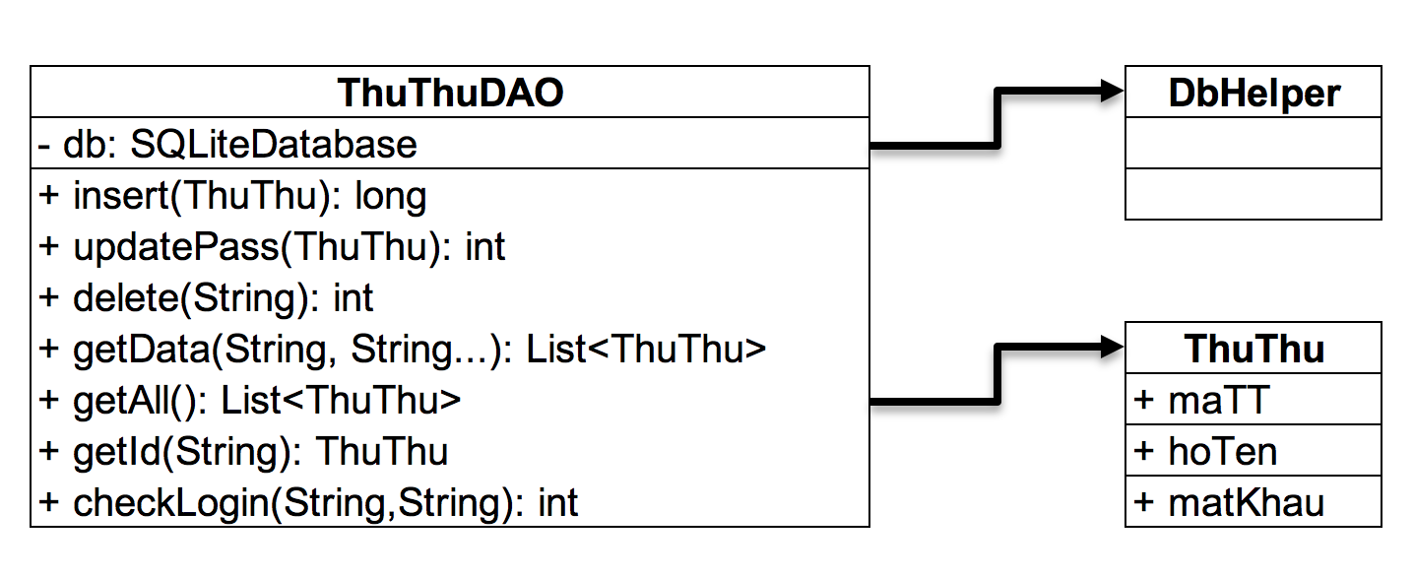

**Diễn giải**

|  |  |
| --- | --- |
| **Thành phần** | **Mô tả** |
| ThuThu | Là lớp thực thể mô tả dữ liệu thủ thư |
| ThuThuDAO | Là lớp DAO cụ thể hóa các hoạt động truy xuất CSDL với bảng ThuThu |

#### ThanhVien & ThanhVienDAO

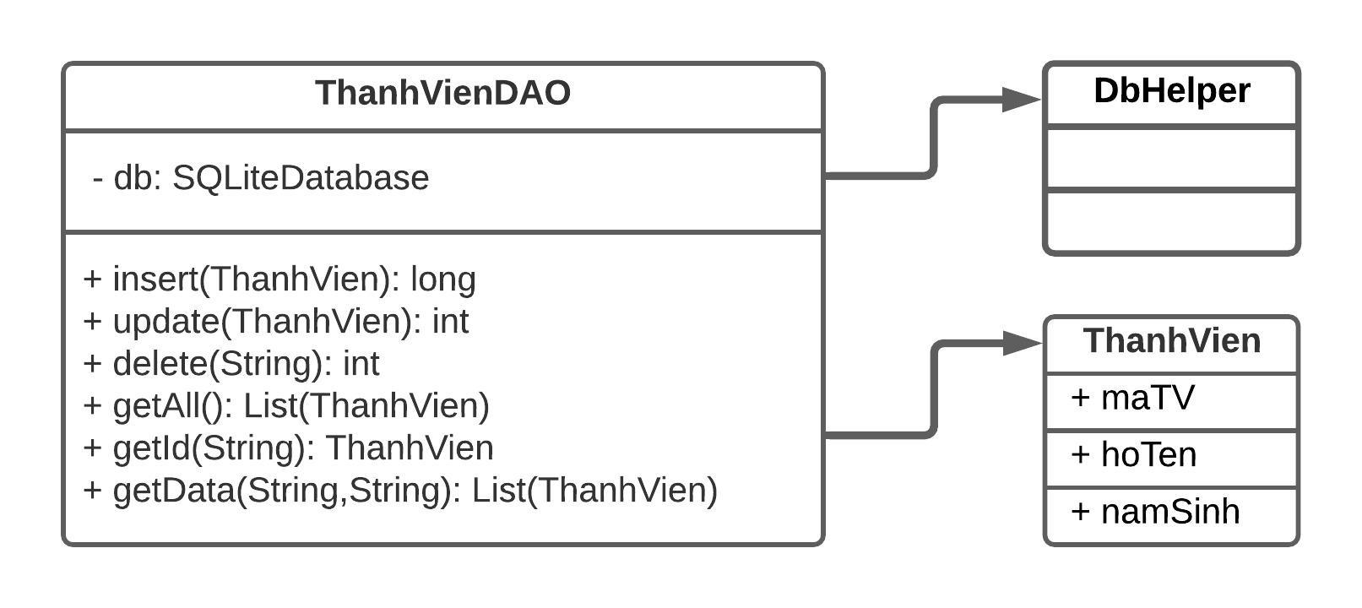

|  |  |
| --- | --- |
| **Thành phần** | **Mô tả** |
| ThanhVien | Là lớp thực thể mô tả dữ liệu thành viên |
| ThanhVienDAO | Là lớp DAO cụ thể hóa các hoạt động truy xuất CSDL với bảng ThanhVien |

…

#### LoaiSach & LoaiSachDAO

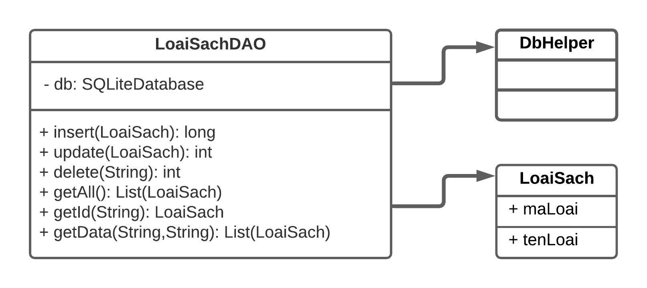

…

|  |  |
| --- | --- |
| **Thành phần** | **Mô tả** |
| Sach | Là lớp thực thể mô tả dữ liệu sách |
| SachDAO | Là lớp DAO cụ thể hóa các hoạt động truy xuất CSDL với bảng Sach |

#### PhieuMuon và PhieuMuonDao

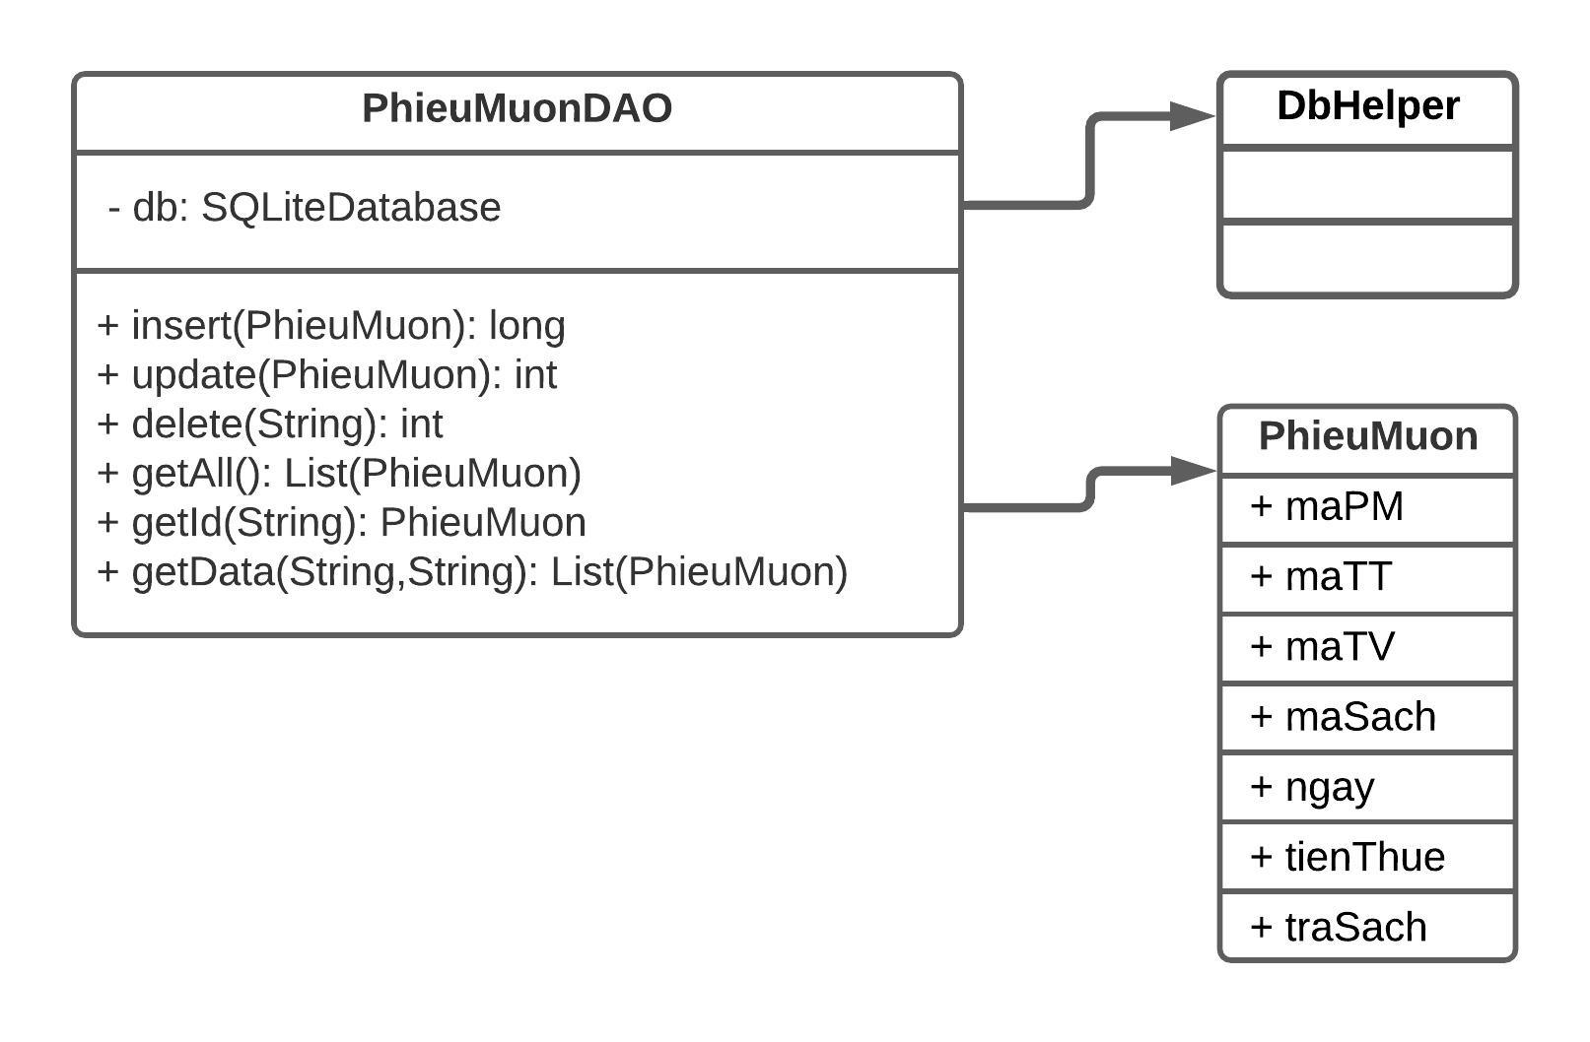

|  |  |
| --- | --- |
| **Thành phần** | **Mô tả** |
| PhieuMuon | Là lớp thực thể mô tả dữ liệu phiếu mượn |
| PhieuMuonDAO | Là lớp DAO cụ thể hóa các hoạt động truy xuất CSDL với bảng PhieuMuon |

## Lập trình chức năng

* *Mỗi chức năng sau đây cần liệt kê và mô tả tất cả các hành vi của người sử dụng tương tác lên các chức năng của các giao diện (có thể sử dụng lưu đồ thuật toán hoặc các loại sơ đồ Activity Diagram, Sequence Diagram - các loại sơ đồ này được học trong môn Nhập môn kỹ thuật phần mềm)*

### Màn hình chính (MainActivity)

|  |  |  |
| --- | --- | --- |
| **TT** | **Phương thức/ sự kiện** | **Mô tả** |
| 1 | NavigationUI.setupActionBarWithNavController | Điều hướng Navigation và thanh tác vụ |
| 2 | setSupportActionBar() | Sử dụng toolbar |
| 3 | NavigationUI.setupWithNavController | Thiết lập toolbar dùng chung điều hướng |

### Các giao diện hỗ trợ

#### Màn hình chào (SplashScreenActivity)

|  |  |  |
| --- | --- | --- |
| **TT** | **Phương thức** | **Mô tả** |
| 1 | Handler().postDelayed | Thiết lập thời gian hiển thị màn hình chào |
| 2 | … |  |

#### Màn hình đăng nhập (LoginActivity)

|  |  |  |
| --- | --- | --- |
| **TT** | **Phương thức** | **Mô tả** |
| 1 | rememberUser(…) | Lưu hoặc xóa tài khoản và mật khẩu theo CheckBox |
| 2 | checkLogin() | Kiểm tra ô nhập liệu đã nhập chưa và tài khoản đã lưu trong CSDL |
| 3 | Button.setOnClickListener() | Đăng nhập và hủy để xóa trắng ô nhập liệu |

#### Màn hình đổi mật khẩu (ChangePassFragment)

|  |  |  |
| --- | --- | --- |
| **TT** | **Phương thức** | **Mô tả** |
| 1 | validate() | Kiểm tra ô nhập liệu đã nhập chưa |
| 2 | loadPref() | Lưu lại tài khoản mật khẩu khi đổi mật khẩu |
| 3 | Button.setOnClickListener() | Đổi mật khẩu và hủy để xóa trắng ô nhập liệu |

#### Màn hình thêm người dùng (AddUserFragment)

|  |  |  |
| --- | --- | --- |
| **TT** | **Phương thức** | **Mô tả** |
| 1 | validate() | Kiểm tra ô nhập liệu đã nhập chưa |
| 2 | Button.setOnClickListener() | Tạo tài khoản và hủy để xóa trắng ô nhập liệu |

### Các màn hình quản lý

#### ThanhVienFragment

|  |  |  |
| --- | --- | --- |
| **TT** | **Phương thức** | **Mô tả** |
| 1 | dialogAdd() | Thêm thành viên vào CSDL |
| 2 | dialogDelete() | Xóa thành viên |

#### LoaiSachFragment

|  |  |  |
| --- | --- | --- |
| **TT** | **Phương thức** | **Mô tả** |
| 1 | dialogAdd() | Thêm loại sách vào CSDL |
| 2 | dialogDelete() | Xóa loại sách khỏi CSDL |
| 3 | dialogUpdate() | Cập nhập loại sách |
| 4 | Button.setOnClickListener() | Click nút Save tạo loại sách, Click nút Cancel để xóa trắng ô nhập liệu |

#### SachFragment

|  |  |  |
| --- | --- | --- |
| **TT** | **Phương thức** | **Mô tả** |
| 1 | dialogAdd() | Thêm sách vào CSDL |
| 2 | dialogDelete() | Xóa sách khỏi CSDL |
| 3 | dialogUpdate() | Cập nhập sách |
| 4 | Button.setOnClickListener() | Click nút Save tạo loại sách, Click nút Cancel để xóa trắng ô nhập liệu |

#### PhieuMuonFragment

|  |  |  |
| --- | --- | --- |
| **TT** | **Phương thức** | **Mô tả** |
| 1 | dialogAdd() | Thêm phiếu mượn vào CSDL |
| 2 | dialogDelete() | Xóa phiếu mượn khỏi CSDL |
| 3 | dialogUpdate() | Cập nhập phiếu mượn |
| 4 | Button.setOnClickListener() | Click nút Save tạo phiếu mượn, Click nút Cancel để xóa trắng ô nhập liệu |

### MÀN HÌNH THỐNG KÊ

#### TopFragment

|  |  |  |
| --- | --- | --- |
| **TT** | **Phương thức** | **Mô tả** |
| 1 | capnhapRV() | GetTop() 10 đầu sách được muợn nhiều nhất |
|  | … |  |

#### DoanhThuFragment

|  |  |  |
| --- | --- | --- |
| **TT** | **Phương thức** | **Mô tả** |
| 1 | datePicker() | Chọn ngày gán vào ô nhập liệu |
| 2 | validate() | Kiểm tra các ô nhập liệu có trống không |
| 3 | Button.setOnClickListener() | Click nút Xem Xem tống doanh thu và show các doanh chi tiết theo ngày |

# Kiểm thử phần mềm và sửa lỗi

## LoginActivity

|  |  |  |  |  |
| --- | --- | --- | --- | --- |
| **TH** | **Mô tả tình huống** | **Dữ liệu mẫu** | **Kết quả trông đợi** | **Fix** |
| 1 | Đăng nhập để trống tên và mật khẩu |  | Yêu cầu nhập | ok |
| 2 | Đăng nhập sai tên | Teo, admin | Sai tên đăng nhập | not |
| 3 | Đăng nhập sai mật khẩu | admin, 123 | Sai mật khẩu | 95% |
| 4 | Đăng nhập đúng | admin, admin | Longin thành công |  |

## AddUserFragment

|  |  |  |  |  |
| --- | --- | --- | --- | --- |
| **TH** | **Mô tả tình huống** | **Dữ liệu mẫu** | **Kết quả trông đợi** | **Fix** |
| 1 | Thêm tài khoản để trống tên đăng nhập, họ tên và mật khẩu, nhập lại mật khẩu |  | Yêu cầu nhập | ok |
| 2 | Mật khẩu và nhập lại mật khẩu khác nhau |  | Mật khẩu không khớp | ok |
| 3 | Nhập đúng tất cả |  | Thêm thành công | ok |

## DoiMatKhauFragment

|  |  |  |  |  |
| --- | --- | --- | --- | --- |
| **TH** | **Mô tả tình huống** | **Dữ liệu mẫu** | **Kết quả trông đợi** | **Fix** |
| 1 | Thêm tài khoản để trống mật khẩu cũ, mật khẩu, nhập lại mật khẩu |  | Yêu cầu nhập | ok |
| 2 | Mật khẩu cũ sai |  | Mật khẩu không đúng trong CSDL | ok |
| 3 | Mật khẩu và nhập lại mật khẩu khác nhau |  | Mật khẩu mới ko khớp nhập lại | ok |
| 4 | Nhập đúng tất cả |  | Đổi mật khẩu thành công | ok |

**5.4 ThanhVienFragment**

|  |  |  |  |  |
| --- | --- | --- | --- | --- |
| **TH** | **Mô tả tình huống** | **Dữ liệu mẫu** | **Kết quả trông đợi** | **Fix** |
| 1 | Click FloatingActionButton hiện AlertDialog thêm để trống họ tên và năm sinh |  | Yêu cầu nhập | ok |
| 2 | Nhập năm sinh sai |  | Năm sinh sai định dạng | ok |
| 3 | Nhập đúng tất cả |  | Thêm thành công | ok |

**5.5 LoaiSachFragment**

|  |  |  |  |  |
| --- | --- | --- | --- | --- |
| **TH** | **Mô tả tình huống** | **Dữ liệu mẫu** | **Kết quả trông đợi** | **Fix** |
| 1 | Click FloatingActionButton hiện AlertDialog thêm để tên loại sách |  | Yêu cầu nhập | ok |
| 2 | Nhập đúng tất cả |  | Thêm thành công | ok |

* 1. **SachFragment**

|  |  |  |  |  |
| --- | --- | --- | --- | --- |
| **TH** | **Mô tả tình huống** | **Dữ liệu mẫu** | **Kết quả trông đợi** | **Fix** |
| 1 | Click FloatingActionButton hiện AlertDialog thêm để trống họ tên sách giá thuê, Spinner Loại Sách rỗng |  | Yêu cầu nhập | ok |
| 2 | Nhập giá tiền không phả là số |  | Giá tiền sai định dạng | ok |
| 3 | Nhập đúng tất cả |  | Thêm thành công | ok |

* 1. **PhieuMuonFragment**

|  |  |  |  |  |
| --- | --- | --- | --- | --- |
| **TH** | **Mô tả tình huống** | **Dữ liệu mẫu** | **Kết quả trông đợi** | **Fix** |
| 1 | Click FloatingActionButton hiện AlertDialog thêm Phiếu Mượn, Spinner Sách và Thành Viên trống, để trống ngày thuê và tiền thuê |  | Yêu cầu nhập | ok |
| 2 | Nhập sai ngày thuê, giá thuê |  | Ngày sai, giá thuê sai dịnh dạng | ok |
| 3 | Nhập đúng tất cả |  | Thêm thành công | ok |

# Đóng gói và triển khai

## Sản phẩm phần mềm

|  |  |  |
| --- | --- | --- |
| **TT** | **Thành phần** | **Mô tả** |
| 1 | LibMana.apk | File cài đặt |
| 2 | Readme.txt | Hướng dẫn cài đặt |
| 3 | Guide.docx | Hướng dẫn sử dụng |

## Hướng dẫn cài đặt

* Bước 1:Chọn cài đặt
* 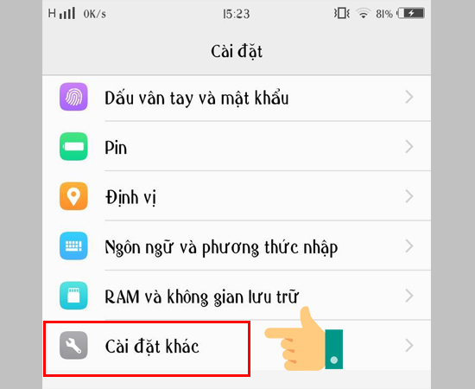
* Bước 2:Chọn bào mật
* 
* Bước 3:Cho phép tải file không rõ nguồn gốc
* 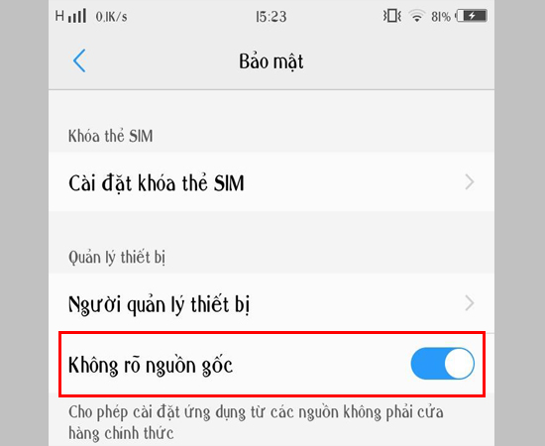
* Bước 4: Chọn file APK. Chọn thư mục chứa file APK và chọn file APK cài đặt.
* 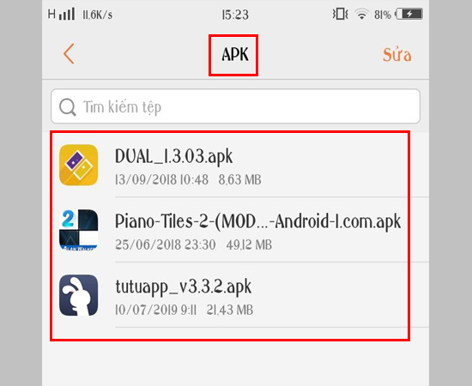

# KẾT LUẬN

## Khó khăn

Những khó khăn

* Lỗi câu lệnh
* Lỗi máy tính,…

Đây là một số những khó khăn mà em gặp phải khiến tiến độ hoàn thành sản phẩm chưa được như ý.

## Thuận lợi

Những thuận lợi :

Có được sự giúp đỡ của thầy giáo Đặng Thái Sơn và các bạn trong lớp đẫ hướng dẫn và giúp đỡ em hoàn thành được sản phẩm này. Em cảm ơn mọi người và chúc mọi người sức khoẻ và thành công!